

Modern Quilter™ Model 8500Q

**TILBEHØR DER MEDFØLGER**

Undertrådsspoler (15J)

Ekstra trådholder

Filtskiver til trådholderen (2)

Trådrulleplader (lille, mellem, stor)

Opsprætter/børste

Skruetrækker til stingpladen

Skruetrækker (stor)

Skruetrækker (lille)

Lynlåsfod

Trykfod til usynlig oplægning

Satinfod

Knapisyningsfod

Knaphulsfod

Trådrullenet (langt, kort)

Knæløft

Kant/Quiltelineal

Frihåndsquiltefod

Overtransportør

Trykfod med åben tå

¼” patchworkfod med guide

Stort forlængerbord

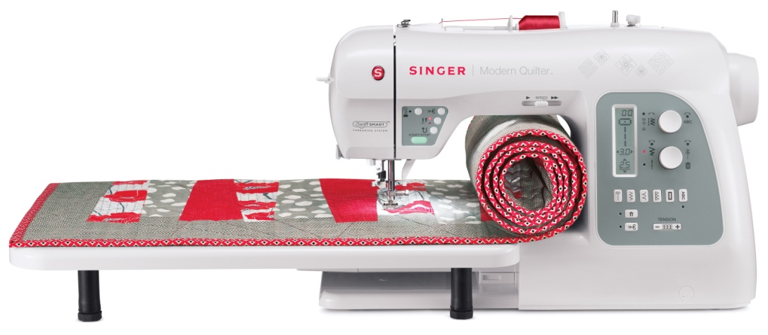



* 215 sømme (herunder 17 quiltesømme)
* Ekstra stor syflade (635 mm)
* Trådklip
* Knæløft
* Programmerbart nålestop op/ned
* Sy præcise cirkler
* Alfabet i flere sprog
* Sænkbar transportør
* Ekstra højt trykfodsløft
* Justérbar hastighed
* 6 STAYBRIGHT™ LED lamper
* DROP & SEW™ undertrådssystem
* SWIFTSMART™ trådningssystem
* Robust metalchassis
* Eksklusiv knaphulsfod
* Tilbehør medfølger!

**EGENSKABER:**